东北大学毕业设计（论文）中期报告
2026年 4月 8 日
学 号 | 20225928 | 姓 名 | 张琪 | 班 级 | 计算机2202
联系电话 | 13280476603 |  | 电子邮箱 | 1689946817@qq.com
实习单位 |  |  | 设计（论文）题目 | 基于语义描述桥接的多模态RAG系统设计与实现
前一阶段  工作总结 | 1.前期文献阅读与资料学习  我围绕“基于语义描述桥接的多模态RAG系统设计与实现”这一课题，系统查阅了多模态检索、检索增强生成、多模态大模型、向量数据库以及RAG评测等方面的文献资料与技术文档，重点学习了CLIP、BLIP-2、LLaVA、Qwen-VL、MuRAG以及多模态RAG综述与基准研究等代表性工作。我还查阅了RAGAs等RAG自动评测方法，以及向量数据库、文本嵌入模型和检索系统实现相关资料，对检索相关性、答案忠实性、上下文利用情况、向量存储与召回机制等问题形成了初步认识，为后续系统设计与原型开发奠定了理论基础。  2. 系统设计与开发  前一阶段，我已完成多模态 RAG 系统的整体设计与原型开发，建立了业务模型、功能模型和数据模型，完成了功能设计、数据库设计和模块设计。当前系统后端采用 FastAPI，前端采用 Vue3 + TypeScript + Vite，已完成图片知识库、文档知识库、图文检索服务、RAG 问答服务及基础管理功能的开发，系统已具备较完整的运行框架。  相关系统界面截图如下：  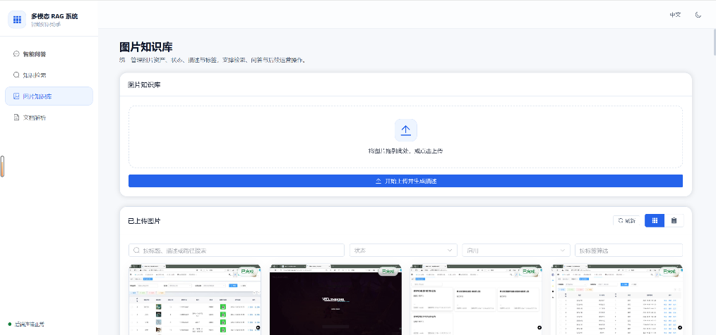  图表 1 图片知识库界面  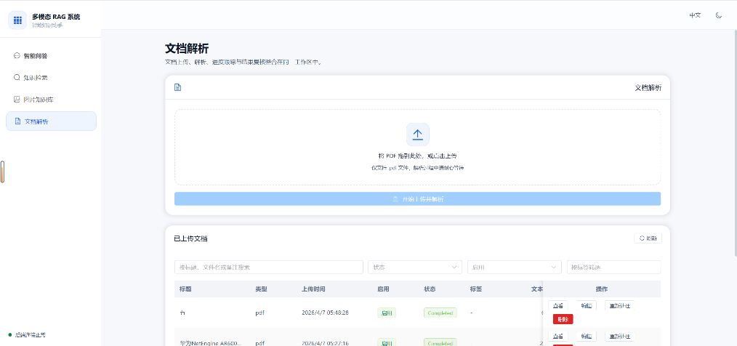  图表 2 文档知识库界面  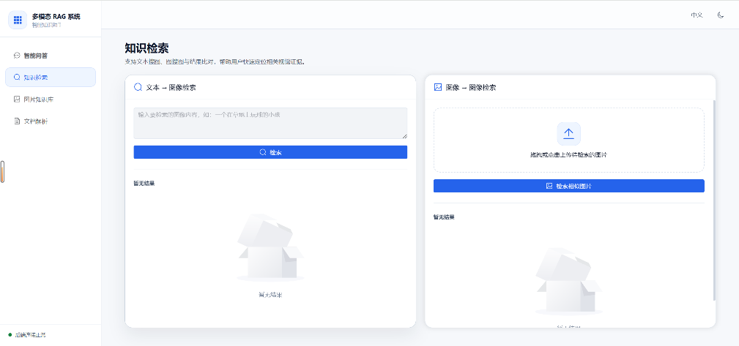  图表 3 图文检索服务界面  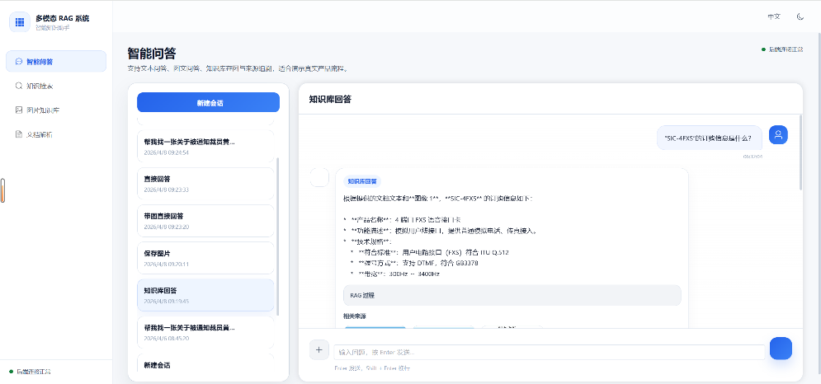  图表 4 RAG 问答服务  3. 核心功能实现与优化  目前已基本完成开题报告中的主要功能目标。系统已经实现包含图像描述生成、结构化信息入库、向量化存储的图像语义化与知识库构建引擎；实现了文本检索图片和以图搜图的双路检索机制；完成了基于RAG的多模态问答功能，能够返回回答内容、引用来源和检索过程信息。在此基础上，我进一步完成了查询改写、多查询扩展、混合检索、重排序、上下文压缩和轻量化路由机制的集成，形成了较完整的检索增强链路。当前系统不仅能够根据用户问题进行意图识别自动切换执行模式，还初步具备了结果可追溯、过程可查看的能力。  4. 实验评估  在实验评估方面，我分别完成了检索器评估和生成器评估。  检索实验中，所提 proposed 方法在多个领域接近甚至超过 baseline_clip（实际使用的跨模态嵌入模型是qwen3-vl-embedding，为当时时间点的SOTA，下同）；其中在 CRM 和 energy 领域表现较好，在 finance 和 cross-domain 场景下仍弱于 baseline_clip，说明当前方法在复杂表格页和跨领域混合检索场景中还有优化空间。  具体实验结果如下：  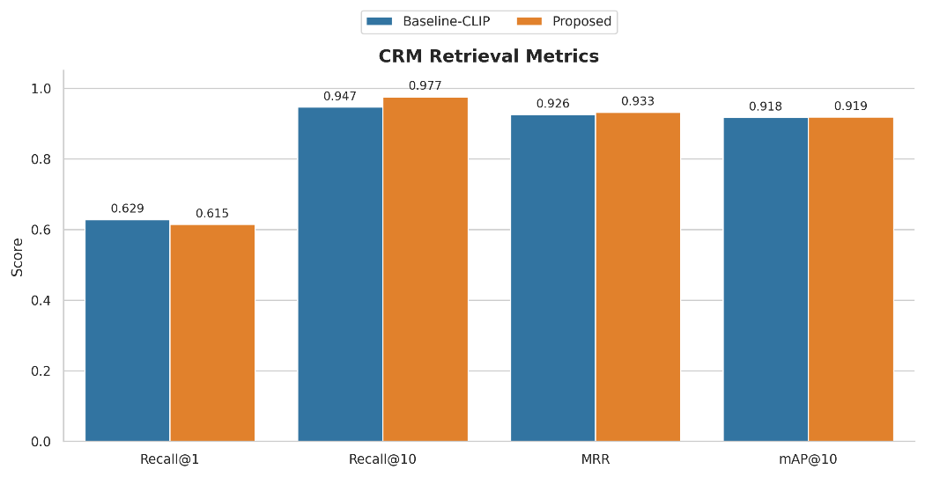  图表 5 CRM领域相关检索指标  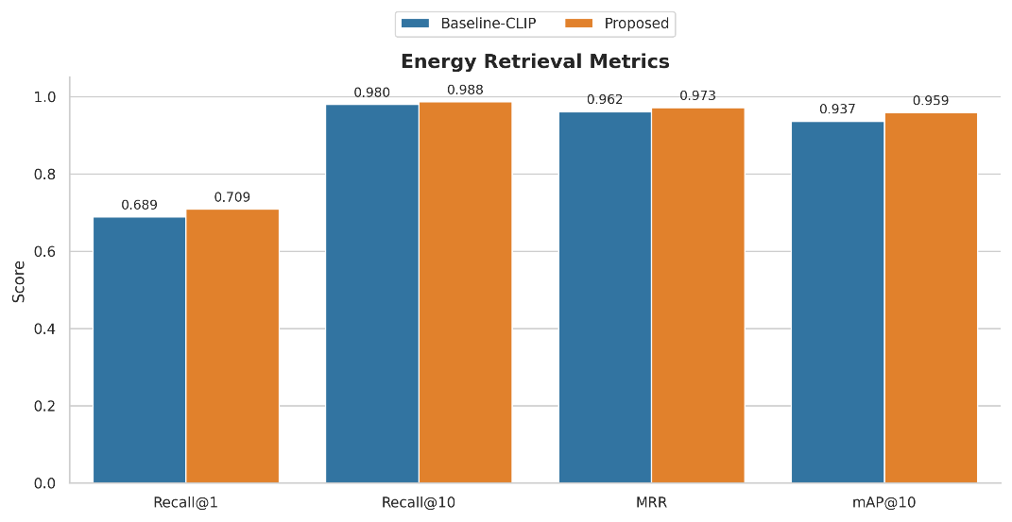  图表 6 Energy领域相关检索指标  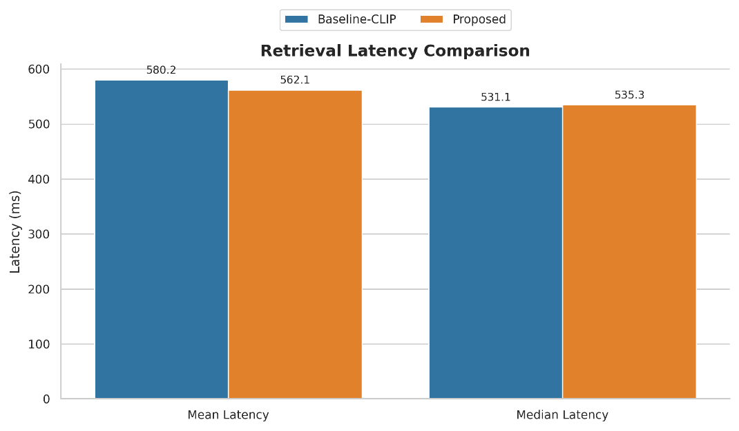  图表 7 两种方法检索延迟对比  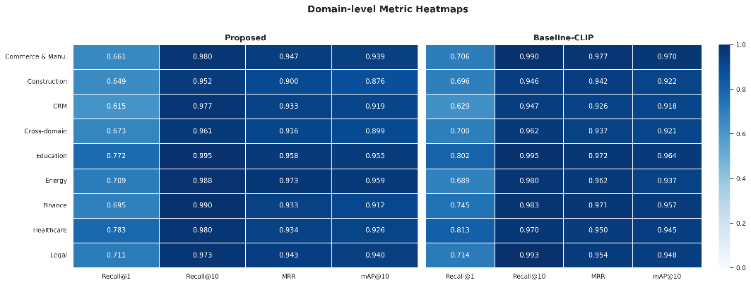  图表 8 两种方法分领域指标热力图  生成实验中，proposed 的回答正确性达到 0.86，与表现最好的 baseline_clip 的0.87基本接近；在图像上下文相关性指标上达到0.9286，为所有方法中最高。相比之下，no_rag 的回答正确性仅为0.24。总体来看，当前实验结果已经初步验证了所提方法的有效性和竞争力。  具体实验结果如下：  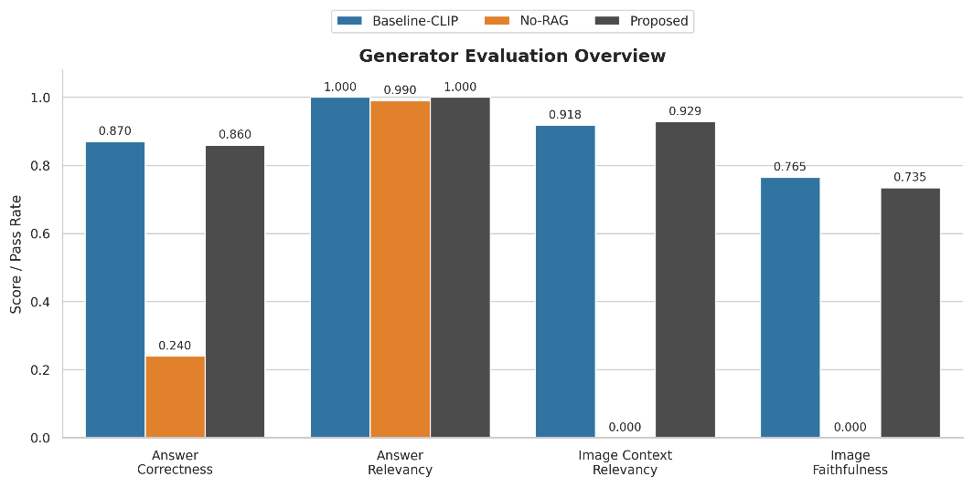  图表 9 三种方法生成器评测总览（No_RAG基线不参与后两个图像相关指标的评测）  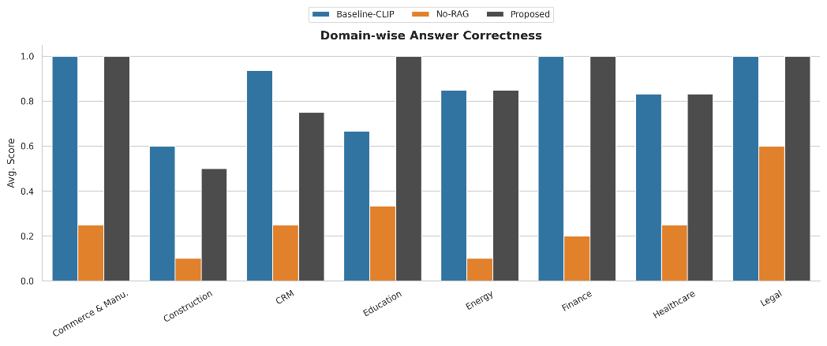  图表 10 三种方法分领域答案正确性  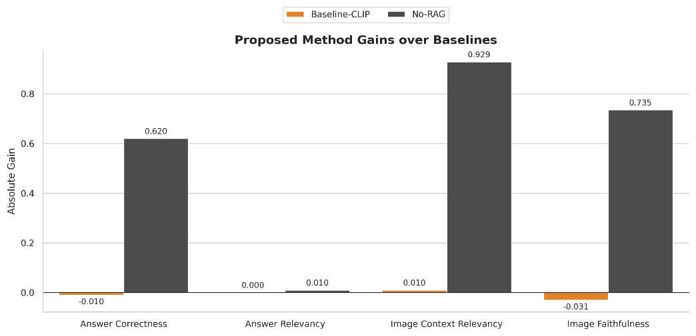  图表 11 本文方法相对基线的提升  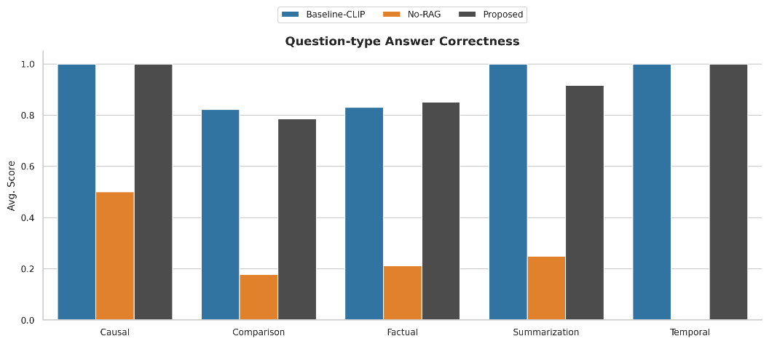  图表 12 分问题类型答案正确性  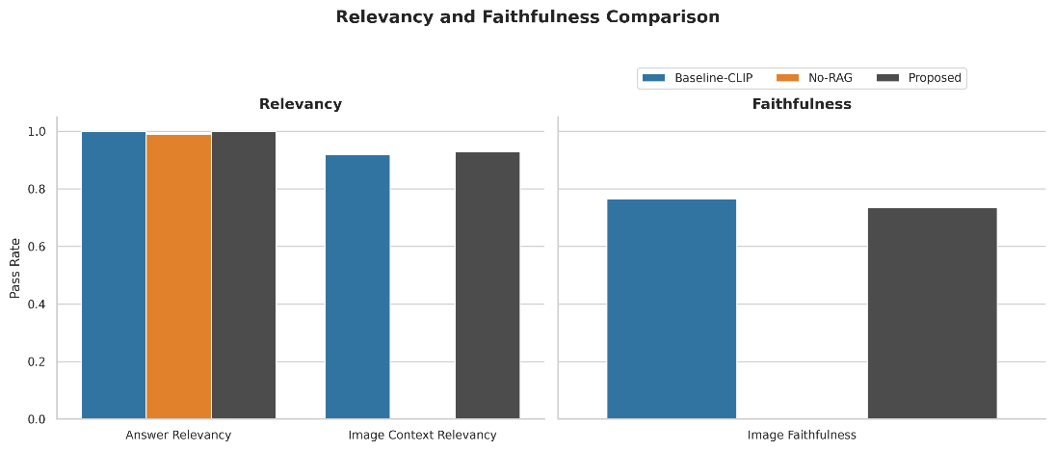  图表 13 相关性与忠实度对比（No_RAG基线不参与后两个图像相关指标的评测）  5. 模型微调  在模型微调方面，我已完成基于 UniDoc-Bench 图像及其描述文本的监督微调数据构建、训练执行和阶段性评估工作。最终构建训练样本888条、验证样本47条，并完成基于 Qwen3.5-4B 的 LoRA 微调训练。整个训练过程共完成140个 step，耗时约 5 小时 20 分钟，最终训练损失为0.5194，验证损失为 0.5915，其中step-75的验证损失最低，为 0.5892，是当前最佳检查点。验证结果表明，微调后的模型在部分复杂页面上提升了格式遵循、关键词补充和局部细节描述能力，但仍存在个别样本输出冗长、重复等问题。总体来看，当前微调工作已初步验证了专用图像描述微调的可行性，并为后续继续优化数据质量和输出效果提供了依据。  具体学习曲线如下：  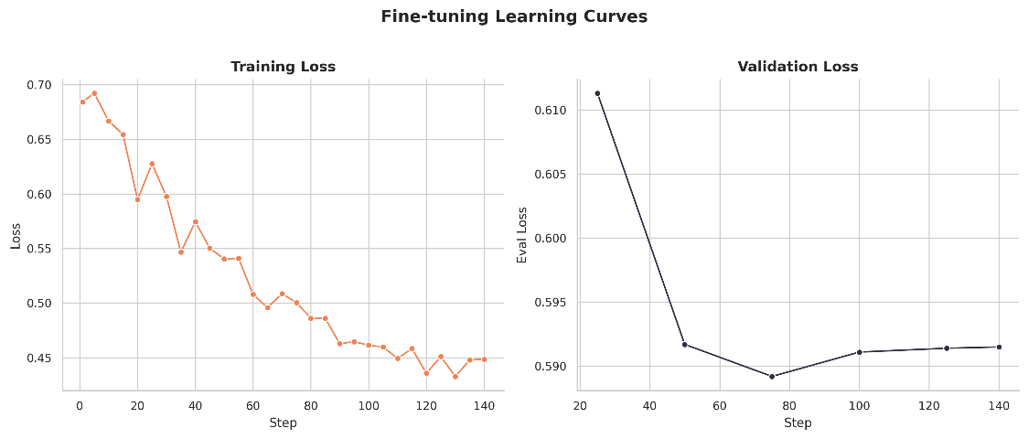  图表 14 微调学习曲线
下一阶段  工作计划 | - OCR 基线问题修复与重跑实验  诊断并修复 OCR 索引构建问题，重新构建 OCR 向量索引，重跑受影响的OCR基线的评估实验。  - 继续尝试优化模型微调与图像描述能力  继续探索 Qwen3.5系列的 LoRA 微调参数与训练策略，重点提升小参数模型在图像描述任务中的效果，争取使其在格式遵循、语义概括、细节提取和关键词生成等方面进一步接近 qwen3.5-plus 的表现。  - 完善多模态 RAG 链路并提升系统性能  继续完善文档知识库与多模态 RAG 链路，进一步优化检索与问答链路，通过调节向量检索参数、改进候选结果筛选与重排序策略，降低系统问答延迟时间，实现检索精确度与效率的统一。  - 加强测试并完善系统功能体验  继续加强测试与异常处理，完善上传失败、模型调用异常、空结果返回、长会话上下文增长、文档解析中断等场景下的边界处理机制，并进一步优化前端交互、解析进度展示、知识库管理筛选和结果卡片展示效果，提升系统整体稳定性与使用体验。  - 推进论文初稿撰写与材料整理  同步推进毕业论文初稿撰写工作，逐步完成系统需求分析、总体设计、关键模块实现、实验设计、实验结果分析及总结展望等章节内容，并整理系统架构图、流程图、界面截图、数据库设计、实验表格和结果图等支撑材料，为后续论文定稿和答辩做好准备。
存在问题 | - OCR 基线检索异常问题  检索器和生成器评估中OCR基线索引构建不完整, 导致Recall@K、MRR 等指标失真，无法真实反映该方法的理论性能。  - 模型微调效果不够理想  当前图像描述模型微调虽已完成阶段性训练与验证，但整体效果提升仍不够稳定，与预期目标相比还有差距。  - 系统响应速度仍有待提升  RAG链路和多模态问答在响应时间上仍受一系列串行检索优化策略和IO操作影响，导致系统问答返回延迟较大，实时交互体验仍需进一步优化。  - 系统工程化与鲁棒性仍存在不足  目前项目在异常处理、性能优化、鲁棒性、恢复机制和工程化规范方面仍有提升空间。
其 它
指导教师意见 | 指导教师签名：  年 月 日
此表需要双面打印。

